PLANO DE AULA
Aula 17 | Tempo estimado: 1 hora e 30 minutos | Faixa-Etária: Basic 3
Tipo da atividade: Online
Ferramenta(s): Site https://bubble.io/

Conteúdos
- Aprender a criar uma página inicial.

Objetivos
- Aprender sobre como funciona o bubble.

Estratégias e atividades
- Primeiro de tudo, vamos começar com entrando no site do bubble e logando: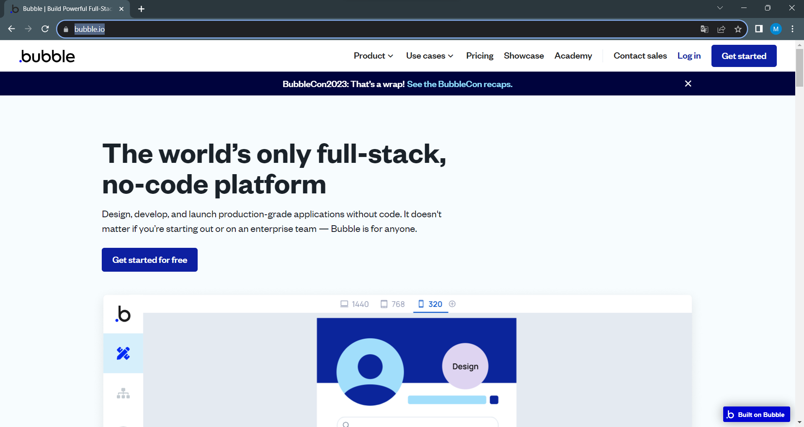
- Vamos criar um app: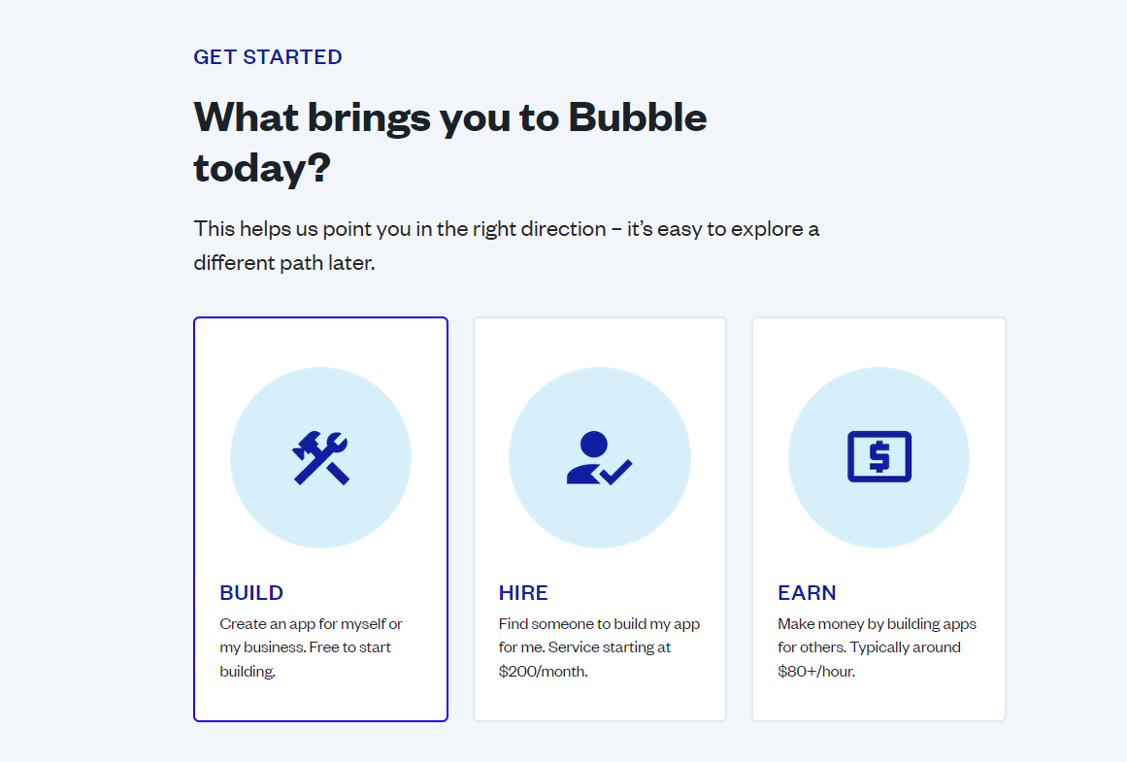

- Nome do projeto:
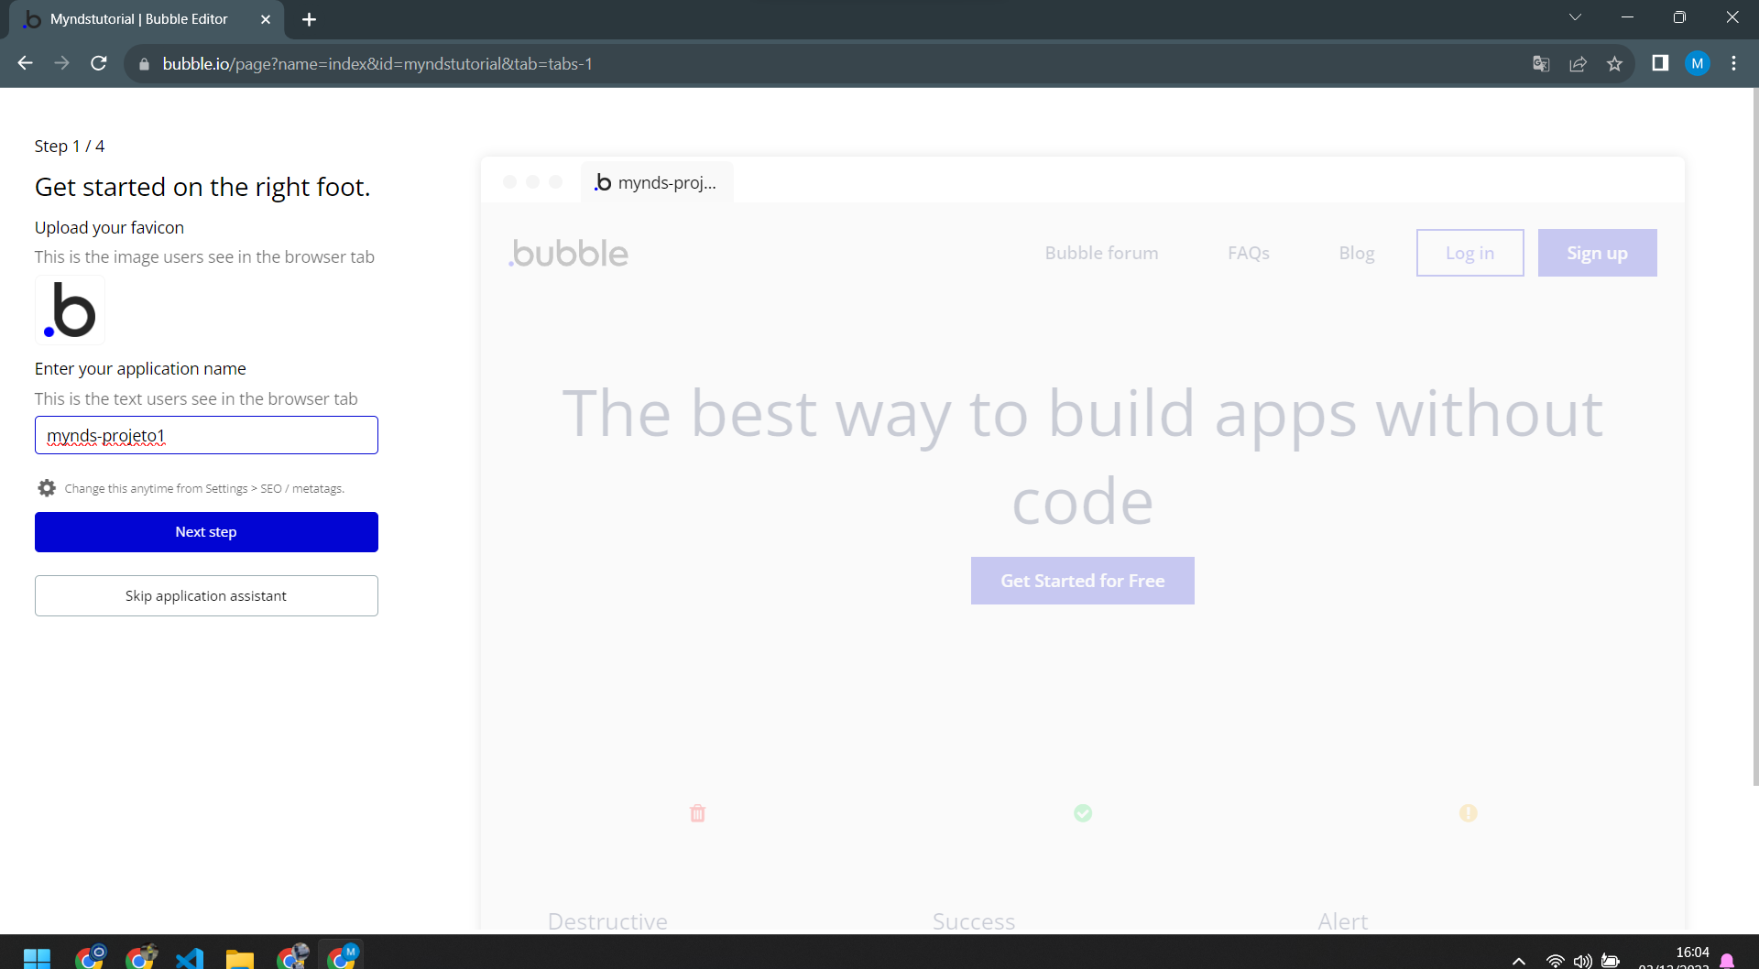

- Escolha uma fonte:
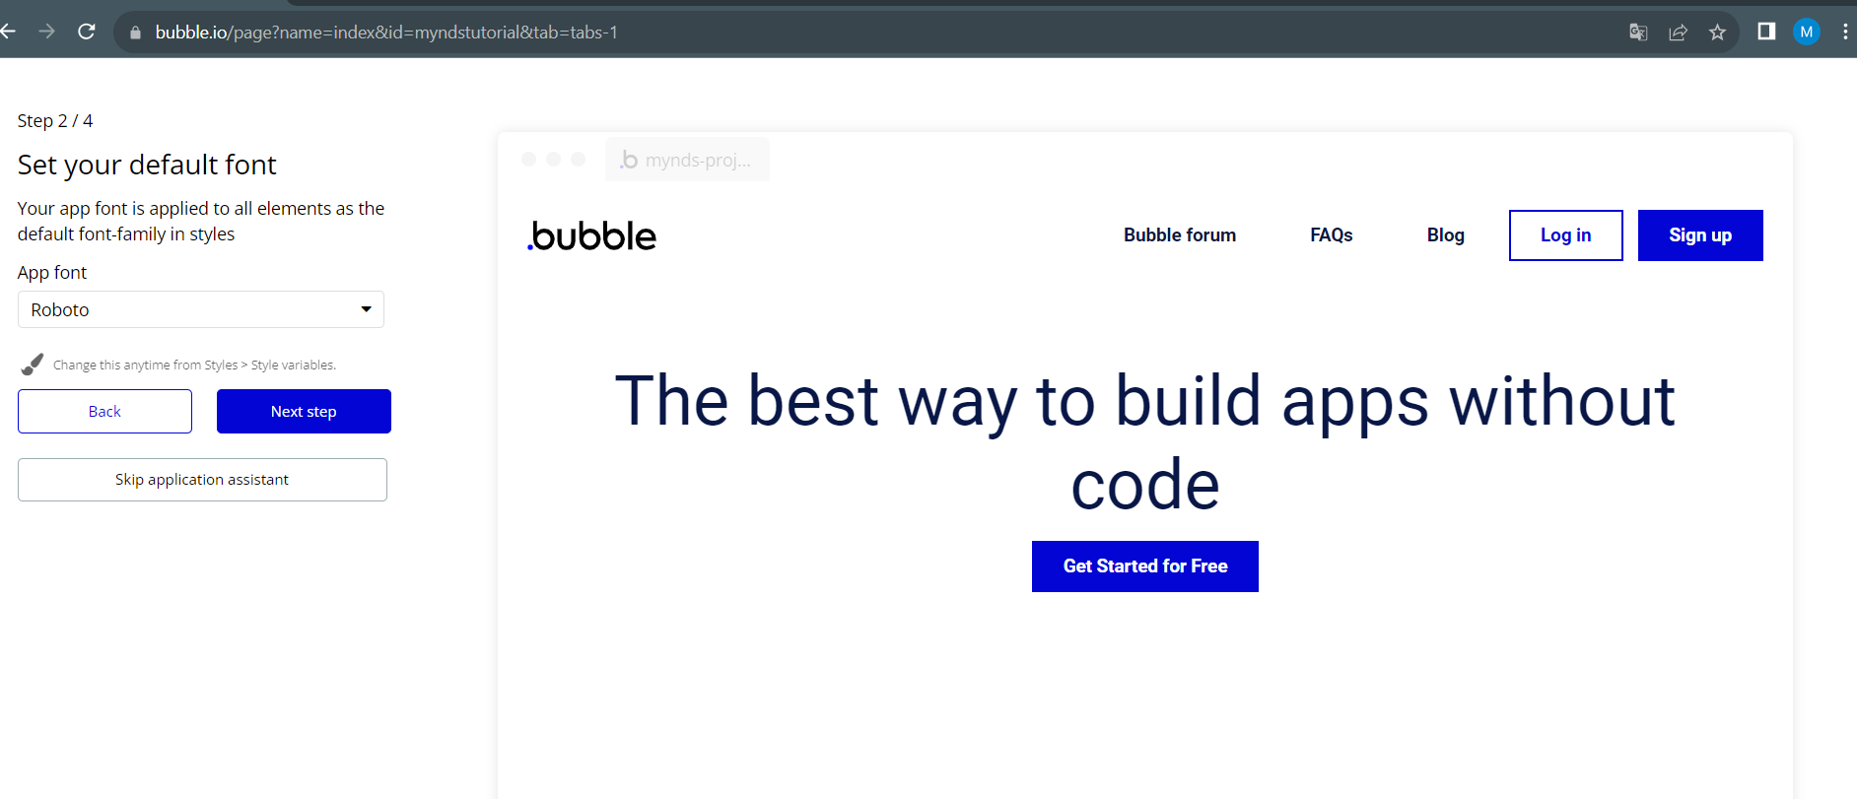
- As cores padrões do site:
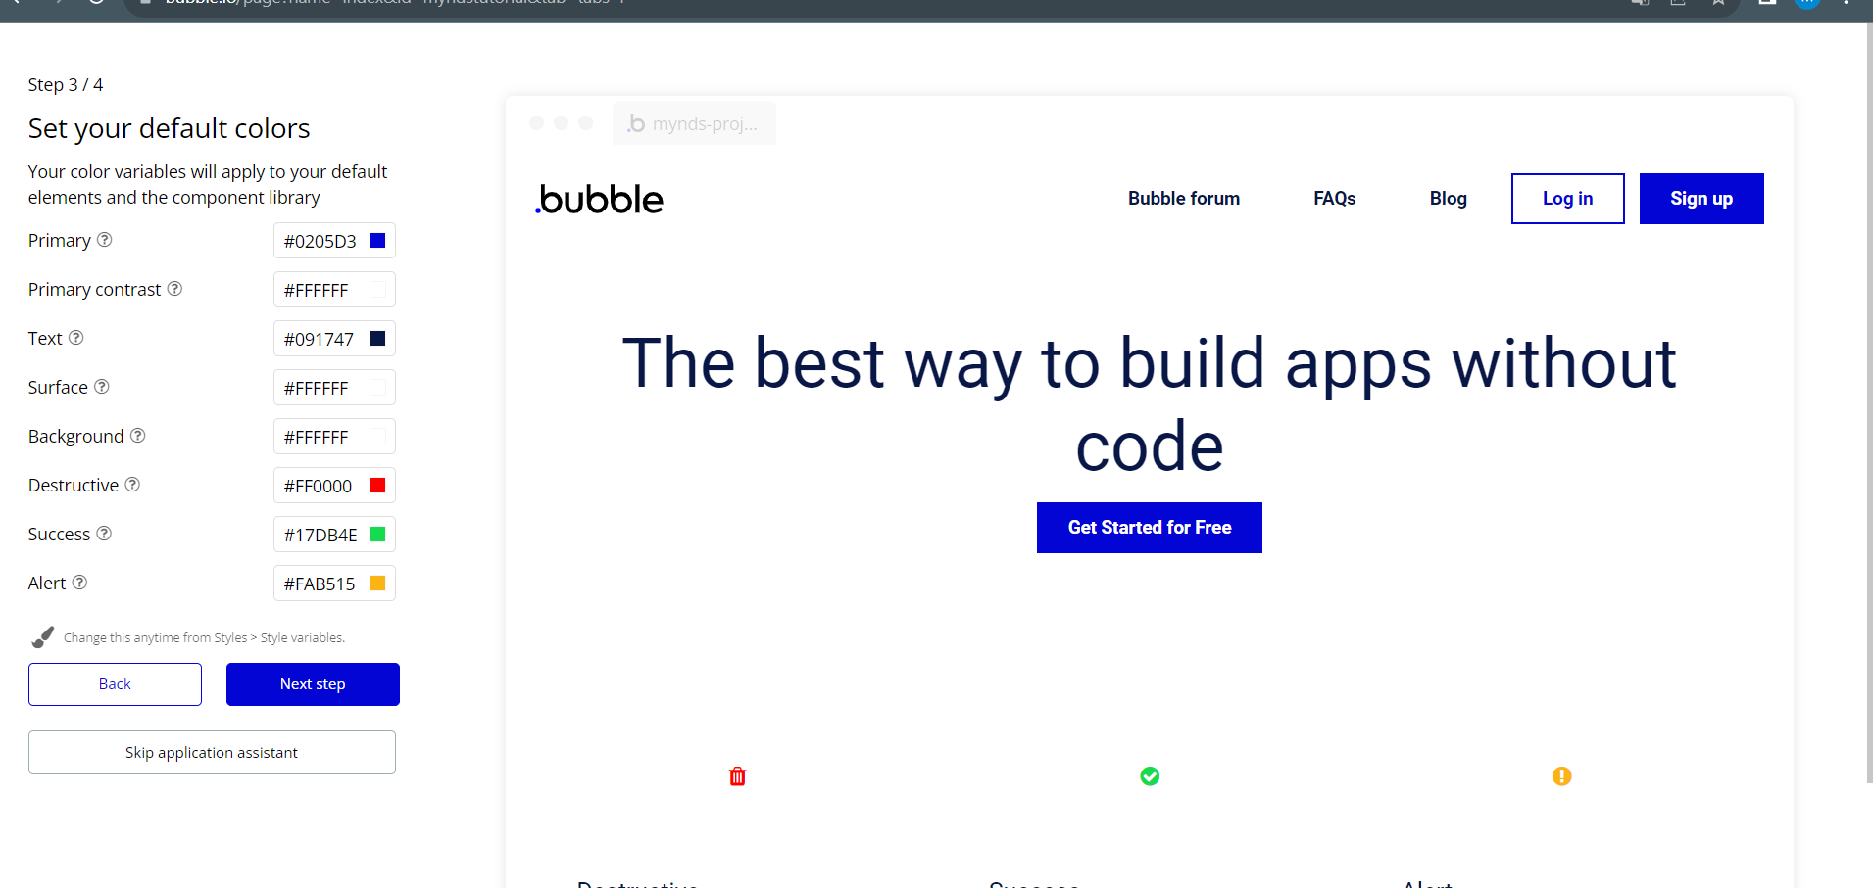

- Agora podemos iniciar:
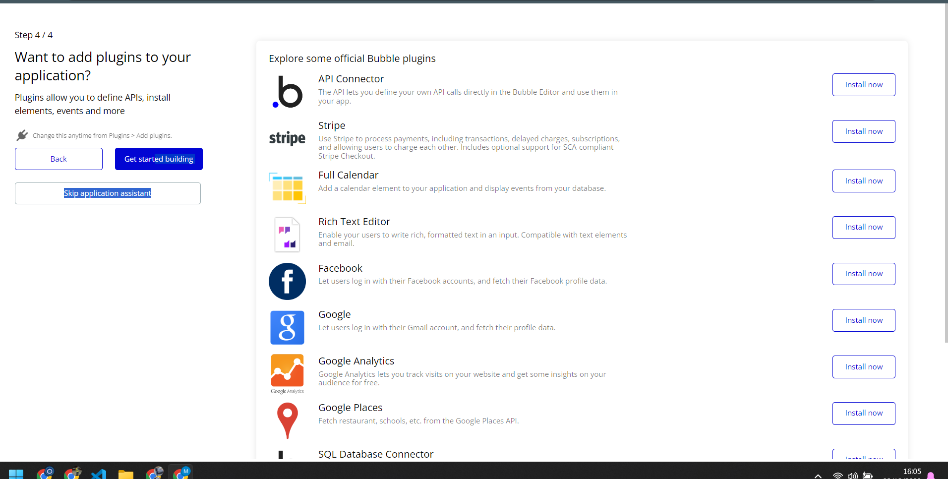
- Vamos agora, ver a tela de construção do site:
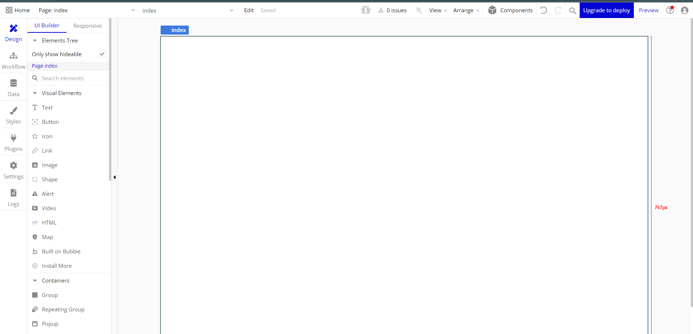
- Do lado esquerdo, vem com as opções de construção do site. Vamos observar:
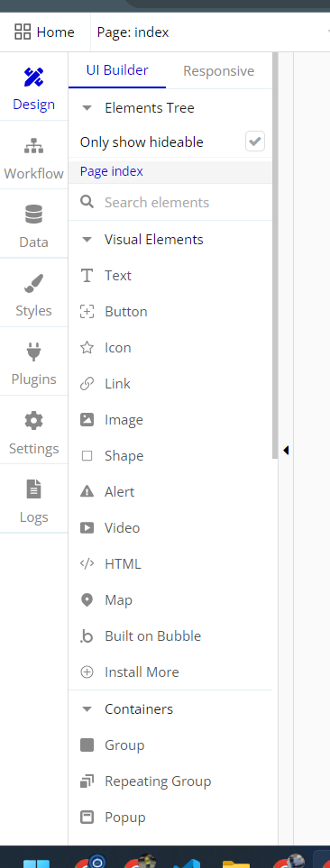

- O que vamos fazer hoje é apenas mexer no design, mas vamos entender cada ponto:
  - Design: componentes e itens para colocarmos no site;
  - Workflow: ações que são programadas;
  - Data: Banco de dados da aplicação;
  - Styles: Template de cores;
  - Plugins: Ferramentas e bibliotecas externas para usar;
  - Settings: Configurações;
  - Logs: Informações

- Nesta primeira aula nós vamos explorar o design do projeto, repare que se eu clicar duas vezes no fundo branco abre uma caixa de personalizar: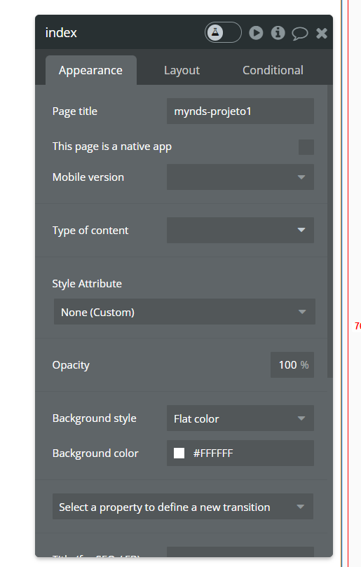
- Vou colocar uma cor de fundo nova. Caso você tenha dificuldade de achar combinações de cores legais pode usar o site https://color.adobe.com/pt/trends:
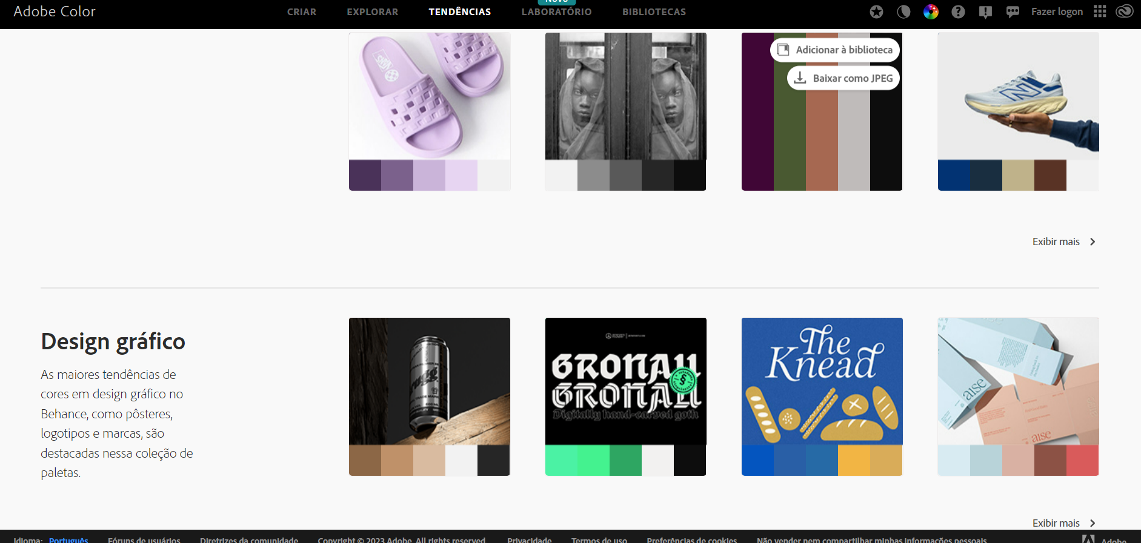
- Troquei a cor de fundo do meu site:
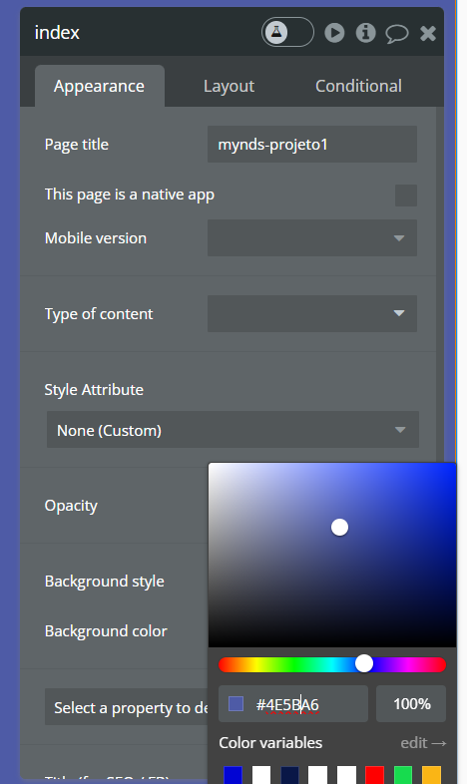
- Se eu quiser visualizar, é só clicar na opção preview do site no canto superior direito: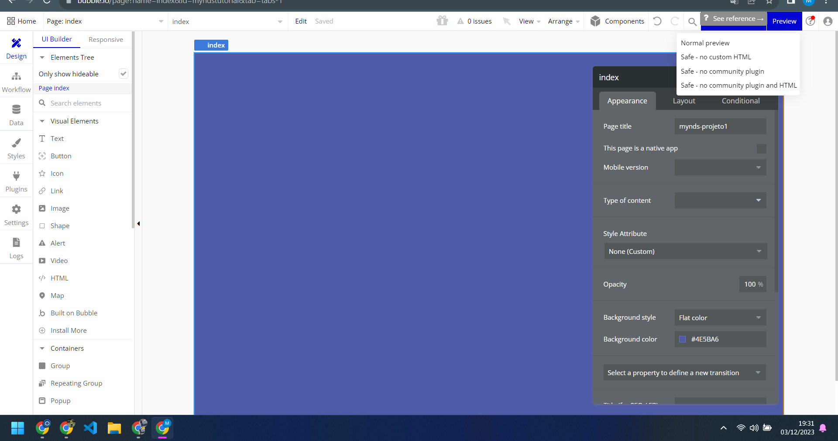

- Repare que o site não está sendo responsivo:
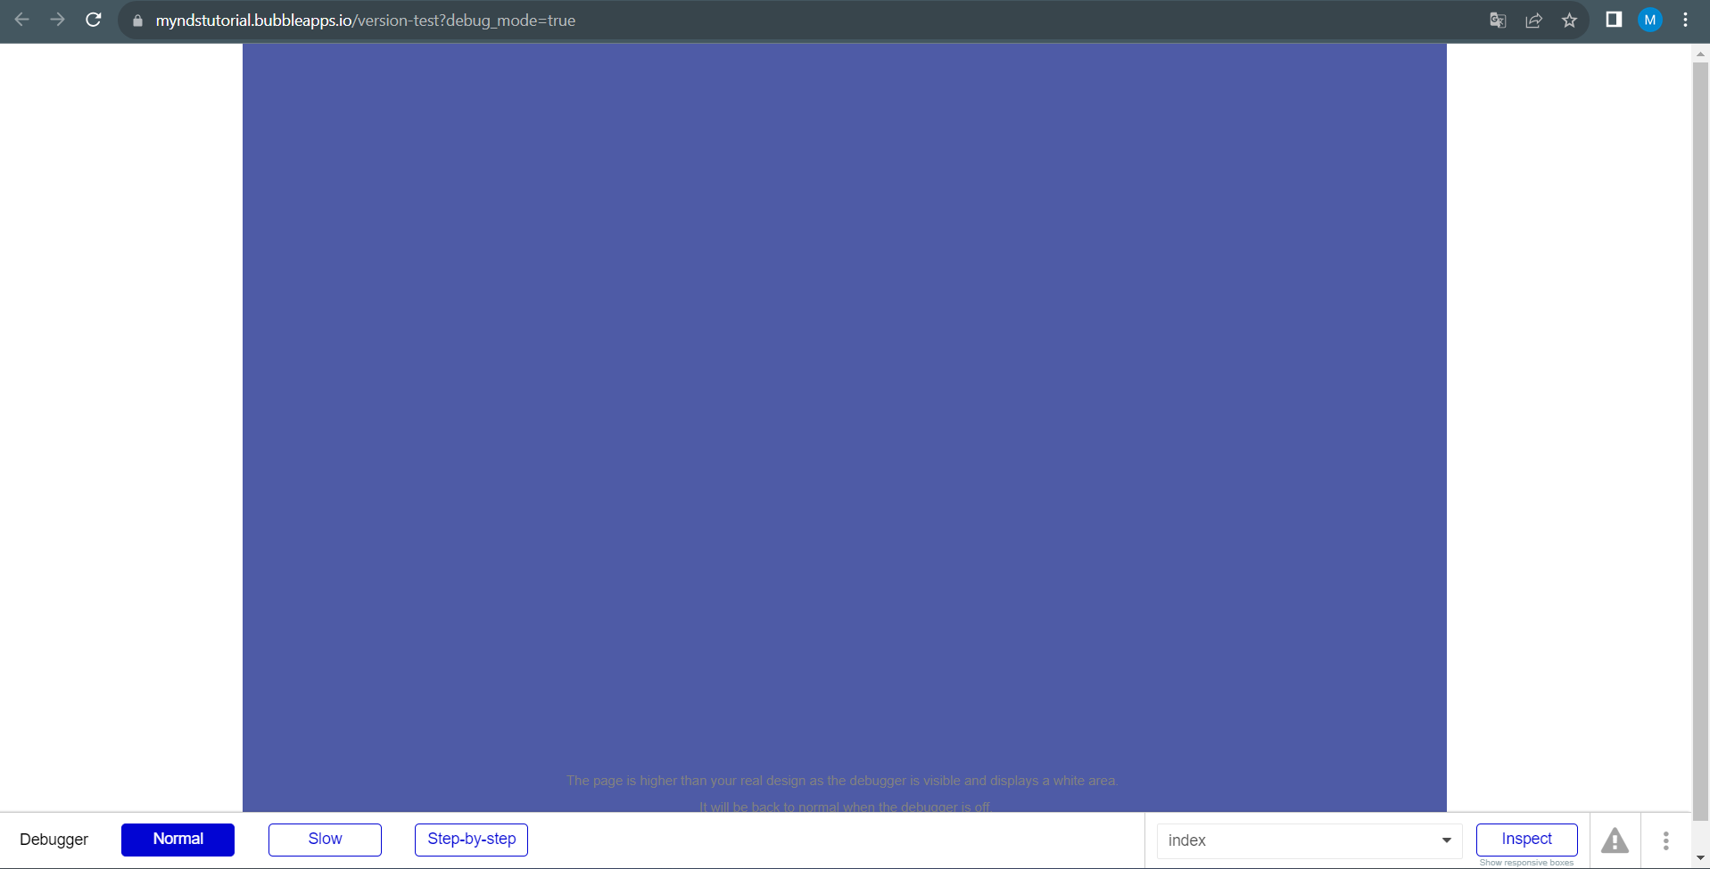
- Se tirar o debugmode da URL, o modal debaixo da tela some. Clique duas vezes no fundo e ajuste para preencher a tela toda:
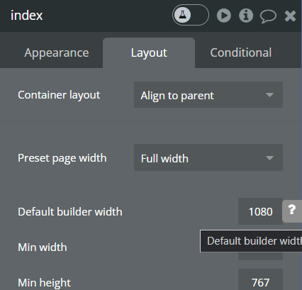
- Agora vamos começar a pegar os itens diferentes da tela. Vou começar com um texto:
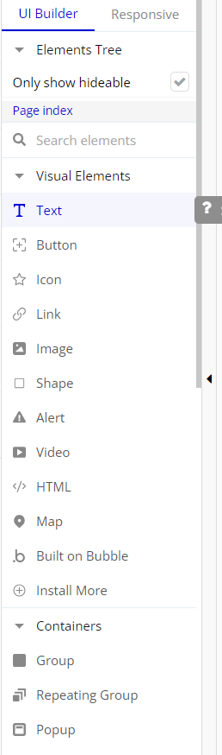
- Agora vamos editar o texto:
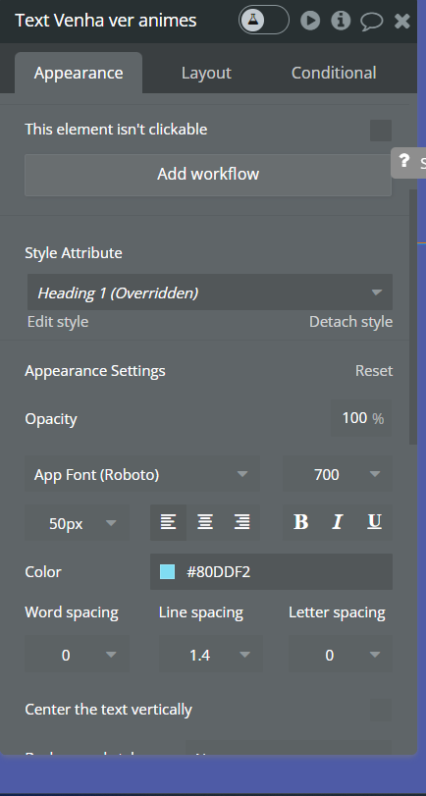
- Quando for adicionar uma imagem é importante entender sobre posicionamentos nós usamos o margin para isto: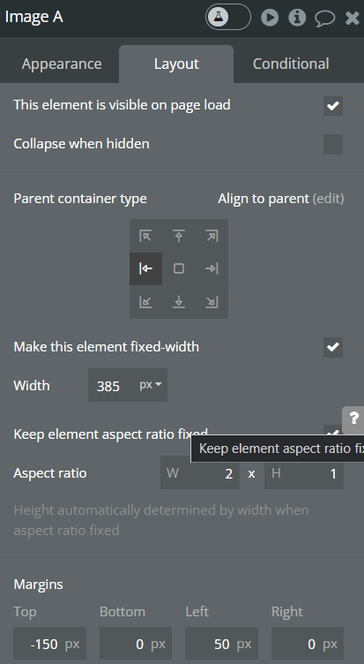
- E o resultado no site é:
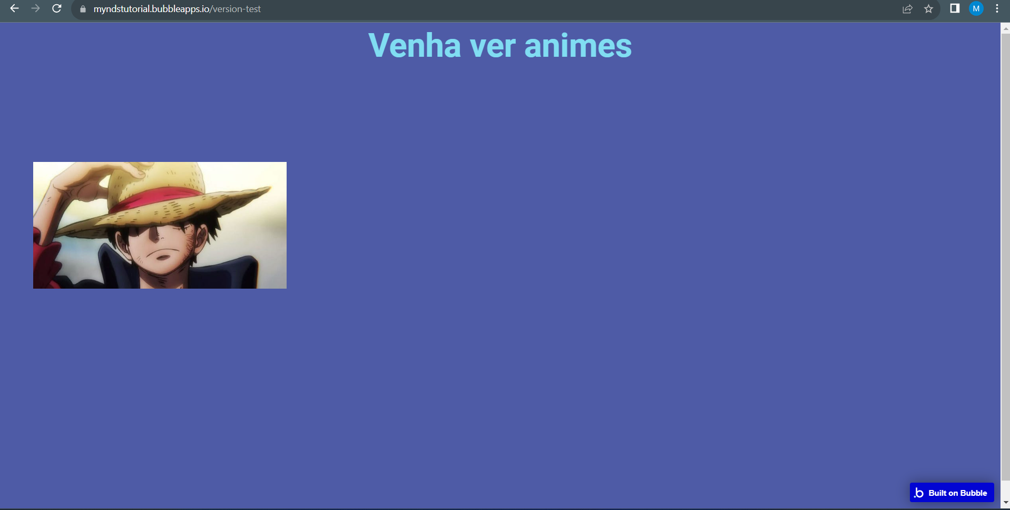

- Agora vamos criar um botão com duas etapas, uma de sem mouse em cima e outra com o mouse em cima:
  - Com mouse em cima:
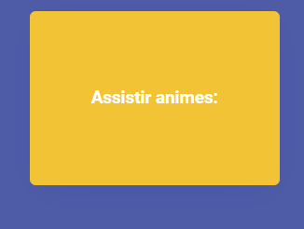
  - Sem mouse em cima:
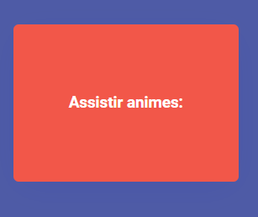

- Agora a configuração do botão. Repare que a cor muda quando o mouse passa, nós chamamos isto de condicionais, que precisam de uma condição para acontecer:
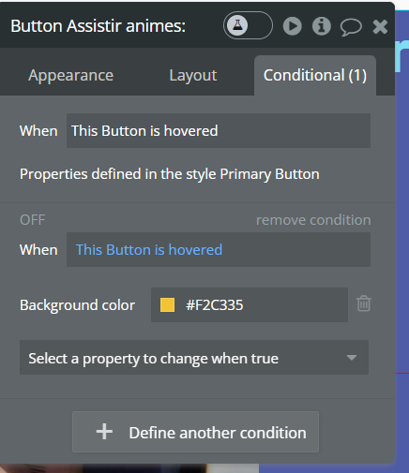

- Agora os alunos devem explorar as ferramentas do design e tentar montar o site mais bonito que conseguir.
Recursos
- Navegador.

Observação
- Não há observação.

Tarefas
- Pesquise sobre o Bubble: o que é, como é utilizado e exemplos de sua utilidade. Faça uma apresentação e envie para o e-mail myndstechschool@gmail.com.

